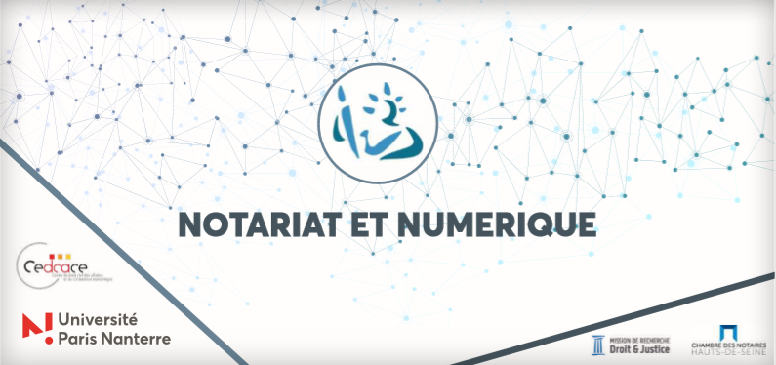
Cycle de conférences dans le cadre de la recherche « Notariat et numérique »
menée par le CEDCACE sous la direction scientifique de M. Bourassin, C. Dauchez et M. Pichard

Conférence 10 février 18h-20h
L’IMPACT DU NUMERIQUE SUR LA VIE DES OFFICES
Corinne Delmas, Professeur de sociologie

LE TELETRAVAIL NOTARIAL
(à la lumière d’enquêtes menées auprès du notariat des Hauts-de-Seine)
Corine Dauchez, Maître de conférences en droit privé

LA VISIOCONFERENCE
ET L’ACTE AUTHENTIQUE ELECTRONIQUE A DISTANCE
Sophie Sontag-Koenig, Maître de conférences en droit privé

Université Paris Nanterre, bâtiment S. Veil, salle 352
Inscription : notariatetnumerique@liste.parisnanterre.fr
Conférence validée au titre de la formation continue

